**C프로그래밍(40121) 2019학년 2학기 숙제 보고서(HW#01) - 2013540049 최희재(수학과)**

**문제 02-1의 문제 1**

(소스코드 파일 이름 : 0201Q1.c)

printf 함수와 \n을 이용하였다.

<콘솔 출력 내용>

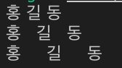

**문제 02-1의 문제 2**

(소스코드 파일 이름 : 0201Q2.c)

printf 함수와 \n을 이용하였다.

<콘솔 출력 내용>

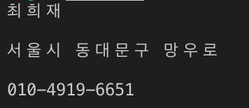

**문제 02-2의 문제 1**

(소스코드 파일 이름 : 0202Q1.c)

printf 함수와 %d을 이용하였다.

<콘솔 출력 내용>

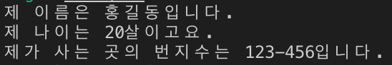

**문제 02-2의 문제 2**

(소스코드 파일 이름 : 0202Q2.c)

printf 함수와 %d을 이용하였다.

<콘솔 출력 내용>

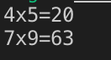

**문제 03-1의 문제 1**

(소스코드 파일 이름 : 0301Q1.c)

printf, scanf 함수와 %d을 이용하였다.

<콘솔 출력 내용>

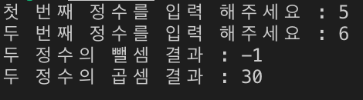

**문제 03-1의 문제 2**

(소스코드 파일 이름 : 0301Q2.c)

printf, scanf 함수와 %d을 이용하였다.

<콘솔 출력 내용>

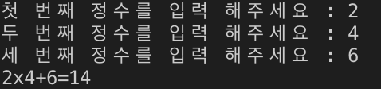

**문제 03-1의 문제 3**

(소스코드 파일 이름 : 0301Q3.c)

printf, scanf 함수와 %d을 이용하였다.

<콘솔 출력 내용>



**문제 03-1의 문제 4**

(소스코드 파일 이름 : 0301Q4.c)

printf, scanf 함수와 %d을 이용하였다.

<콘솔 출력 내용>

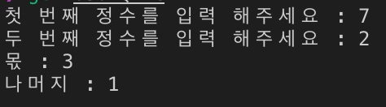

**문제 03-1의 문제 5**

(소스코드 파일 이름 : 0301Q5.c)

printf, scanf 함수와 %d을 이용하였다.

<콘솔 출력 내용>

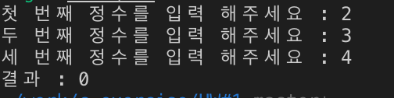

**문제 04-1의 문제 1**

|  |  |  |
| --- | --- | --- |
| 10진수 | 2진수 | 16진수 |
| 8 | 0000 1000 | 8 |
| 9 | 0000 1001 | 9 |
| 10 | 0000 1010 | A |
| 11 | 0000 1011 | B |
| 12 | 0000 1100 | C |
| 13 | 0000 1101 | D |
| 14 | 0000 1110 | E |
| 15 | 0000 1111 | F |
| 16 | 0001 0000 | 10 |
| 17 | 0001 0001 | 11 |
| 18 | 0001 0010 | 12 |
| 19 | 0001 0011 | 13 |
| 20 | 0001 0100 | 14 |

**문제 04-1의 문제 2**

|  |  |
| --- | --- |
| 10진수 | 8진수 |
| 5 | 5 |
| 6 | 6 |
| 7 | 7 |
| 8 | 10 |
| 9 | 11 |
| 10 | 12 |
| 11 | 13 |
| 12 | 14 |
| 13 | 15 |
| 14 | 16 |
| 15 | 17 |
| 16 | 20 |
| 17 | 21 |
| 18 | 22 |

**문제 04-2의 문제 1**

1비트 당 나타낼 수 있는 수의 가지 수는 ‘0’ 과 ‘1’ 2가지이다

즉 2 비트는 2의 2승 인 4이다

그러므로,

4비트는 2의 4승 16가지의 데이터를 표현 할 수 있고,

1바이트 = 8비트는 2의 8승 256가지의 데이터를 표현 할 수 있고,

4바이트 = 32비트는 2의 32승 4294967296가지의 데이터를 표현 할 수 있다.

**문제 04-2의 문제 2**

00000001 -> 1

00000010 -> 2

00000100 -> 4

00001000 -> 8

00010000 -> 16

00100000 -> 32

0100000 -> 64

10000000 -> 128

**문제 04-2의 문제 3**

00010001 -> 17

10100010 -> 162

11110111 -> 247

**문제 04-3의 문제 1**

양의 정수이므로

01001111는 10진수로 79이다

00110011는 10진수로 51이다

**문제 04-3의 문제 2**

음의 정수이므로 2의 보수를 취한다.

10101001를 2의 보수를 취하면 01010111이므로 10진수로 -87이다

11110000를 2의 보수를 취하면 00010000이므로 10진수로 -16이다

**추가 실험**

문제 03-1의 문제 1에 대한 추가 실험을 하였다

(소스코드 파일 이름 : advance_0301Q1.c)

시행 목적 : 해당 문제는 뺄셈과 곱셈만 있지만 덧셈과 나눗셈도 추가하여 계산기와 비슷한 역할을 하는 코드를 만들기 위해 실험을 진행하였다.

시행 결과 :

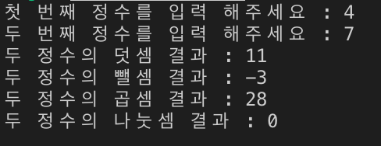

토론 : c언어에서 제공하는 연산자를 이용하여 성공적으로 실험을 마무리 하였다. 추후에 더 복잡한 연산도 가능한 계산기를 만들면 좋을거 같다.